Председатель
Волгодонской городской Думы –
глава города Волгодонска

ПОСТАНОВЛЕНИЕ
от 29.01.2019 № 5
г. Волгодонск

О проведении публичных слушаний
по обсуждению проекта решения
Волгодонской городской Думы
«О внесении изменений в решение
Волгодонской городской Думы от 19.12.2008 № 190 «Об утверждении Правил землепользования и застройки муниципального образования городского округа «Город Волгодонск»

В соответствии со статьями 31, 32, 33 Градостроительного кодекса Российской Федерации, Федеральным законом от 06.10.2003 № 131-ФЗ «Об общих принципах организации местного самоуправления в Российской Федерации», Уставом муниципального образования «Город Волгодонск», на основании решения Волгодонской городской Думы от 24.05.2018 № 33 «Об утверждении Положения о порядке организации и проведения общественных обсуждений и публичных слушаний на территории муниципального образования «Город Волгодонск»
ПОСТАНОВЛЯЮ:
1. Провести публичные слушания по обсуждению проекта решения Волгодонской городской Думы «О внесении изменений в решение Волгодонской городской Думы от 19.12.2008 № 190 «Об утверждении Правил землепользования и застройки муниципального образования городского округа «Город Волгодонск» (приложение 1).
2. Установить дату проведения публичных слушаний 03 апреля 2019 года в 17.00 часов по адресу: ул. Ленина, 62 (центр общественных организаций).
3. Утвердить состав оргкомитета по проведению публичных слушаний по обсуждению проекта решения Волгодонской городской Думы «О внесении изменений в решение Волгодонской городской Думы от 19.12.2008 № 190 «Об утверждении Правил землепользования и застройки муниципального образования городского округа «Город Волгодонск» (приложение 2).
4. Оргкомитету:
4.1. Провести первое заседание не позднее 5 дней с даты принятия настоящего постановления.
4.2. Оповестить жителей города о дате, месте и времени проведения публичных слушаний и опубликовать настоящее постановление в газете «Волгодонская правда» и разместить на официальных сайтах Волгодонской городской Думы и Администрации города Волгодонска в срок не позднее 02 февраля 2019 года.
4.3. Подвести итоги публичных слушаний, подготовить заключение по результатам публичных слушаний, представить председателю Волгодонской городской Думы – главе города Волгодонска.
4.4. Обеспечить опубликование результатов публичных слушаний.
5. Предложить всем заинтересованным лицам направить предложения и замечания по проекту, указанному в пункте 1 настоящего постановления, в комитет по градостроительству и архитектуре Администрации города Волгодонска по адресу: ул. Морская, 66, e-mail: adm_architectura@vlgd61.ru в срок до 03 апреля 2019 года.
6. Настоящее постановление вступает в силу со дня его официального опубликования, за исключением пунктов 3 и 4, которые вступают в силу с момента принятия настоящего постановления.
7. Контроль за исполнением постановления возложить на заместителя главы Администрации города Волгодонска по строительству Ю.С. Забазнова.

Председатель
Волгодонской городской Думы –
глава города Волгодонска Л.Г. Ткаченко

Проект постановления вносит
Администрации города
Волгодонска

Приложение 1
к постановлению председателя Волгодонской городской Думы – главы города Волгодонска
от 29.01.2019 № 5

ПРОЕКТ

представительный орган
муниципального образования
«Город Волгодонск»
ВОЛГОДОНСКАЯ ГОРОДСКАЯ ДУМА

г. Волгодонск Ростовской области

РЕШЕНИЕ № ___ от _________

О внесении изменений в решение Волгодонской городской Думы от 19.12.2008 № 190 «Об утверждении Правил землепользования и застройки муниципального образования городского округа «Город Волгодонск»

В соответствии со статьями 31, 32, 33 Градостроительного кодекса Российской Федерации, статьёй 28 Федерального закона от 06.10.2003 №131-ФЗ «Об общих принципах организации местного самоуправления в Российской Федерации», руководствуясь статьёй 41 Устава муниципального образования «Город Волгодонск», с учетом протоколов заседаний постоянно действующей комиссии по подготовке проекта Правил землепользования и застройки муниципального образования городского округа «Город Волгодонск» от 03.10.2018 № 7, от 13.11.2018 № 8, от 19.12.2018 № 9, Волгодонская городская Дума

РЕШИЛА:

- Внести в приложение к решению Волгодонской городской Думы от 19.12.2008 №190 «Об утверждении Правил землепользования и застройки муниципального образования городского округа «Город Волгодонск» следующие изменения:
- таблицу 2 части 1 статьи 19 дополнить позицией:
6.8 | Связь | Размещение объектов связи, радиовещания, телевидения, включая воздушные радиорелейные, надземные и подземные кабельные линии связи, линии радиофикации, антенные поля, усилительные пункты на кабельных линиях связи, инфраструктуру спутниковой связи и телерадиовещания, за исключением объектов связи, размещение которых предусмотрено содержанием вида разрешенного использования с кодом 3.1 | Вспомогательные здания и сооружения, в которых осуществляются операции, технологически связанные с основным видом разрешённого использования, гостевые автостоянки, площадки для сбора мусора, в том числе и производственных отходов

- таблицу 2 части 1 статьи 20 дополнить позицией:
6.8 | Связь | Размещение объектов связи, радиовещания, телевидения, включая воздушные радиорелейные, надземные и подземные кабельные линии связи, линии радиофикации, антенные поля, усилительные пункты на кабельных линиях связи, инфраструктуру спутниковой связи и телерадиовещания, за исключением объектов связи, размещение которых предусмотрено содержанием вида разрешенного использования с кодом 3.1 | Вспомогательные здания и сооружения, в которых осуществляются операции, технологически связанные с основным видом разрешённого использования, гостевые автостоянки, площадки для сбора мусора, в том числе и производственных отходов

- таблицу 2 части 1 статьи 22 дополнить позицией:
6.8 | Связь | Размещение объектов связи, радиовещания, телевидения, включая воздушные радиорелейные, надземные и подземные кабельные линии связи, линии радиофикации, антенные поля, усилительные пункты на кабельных линиях связи, инфраструктуру спутниковой связи и телерадиовещания, за исключением объектов связи, размещение которых предусмотрено содержанием вида разрешенного использования с кодом 3.1 | Вспомогательные здания и сооружения, в которых осуществляются операции, технологически связанные с основным видом разрешённого использования, гостевые автостоянки, площадки для сбора мусора, в том числе и производственных отходов

- таблицу 2 части 1 статьи 25 дополнить позицией:
6.8 | Связь | Размещение объектов связи, радиовещания, телевидения, включая воздушные радиорелейные, надземные и подземные кабельные линии связи, линии радиофикации, антенные поля, усилительные пункты на кабельных линиях связи, инфраструктуру спутниковой связи и телерадиовещания, за исключением объектов связи, размещение которых предусмотрено содержанием вида разрешенного использования с кодом 3.1 | Вспомогательные здания и сооружения, в которых осуществляются операции, технологически связанные с основным видом разрешённого использования, гостевые автостоянки, площадки для сбора мусора, в том числе и производственных отходов

- в части 2 статьи 25 позицию:
Площадь земельного участка:
максимальная | не нормируется
минимальная | 1500 м²  не ограничено - для видов разрешенного использования земельных участков с кодами: 3.1, 12.0
заменить позицией:
Площадь земельного участка:
максимальная | не нормируется
минимальная | 1500 м²  не ограничено - для видов разрешенного использования земельных участков с кодами: 3.1, 6.8, 12.0

- Внести в Приложение 1 к Правилам землепользования и застройки муниципального образования городского округа «Город Волгодонск» (приложение к решению Волгодонской городской Думы от 19.12.2008 № 190 «Об утверждении Правил землепользования и застройки муниципального образования городского округа «Город Волгодонск») следующие изменения:
- изменить часть зоны неиспользуемых природных территорий Р-5/35 на зону жилой застройки первого типа Ж-1/10 в кадастровом квартале 61:48:0040255 (приложение 1);
- изменить часть зоны специализированных парков Р-3/01 на зону внешнего транспорта Т-1/04 в кадастровом квартале 61:48:0040101 (приложение 2);
- изменить часть производственно-коммунальной зоны П-1/23 на зону жилой застройки второго типа Ж-2/24 в границах земельного участка с кадастровым номером 61:48:0080104:291, расположенного по ул. Железнодорожная, 108 (приложение 3);
- изменить часть зоны многофункциональной застройки ОЖ/02 на зону жилой застройки второго типа Ж-2/23 (подзона «А») в границах земельного участка с кадастровым номером 61:48:0040226:27, расположенного по ул. Индустриальная, 15/72 (приложение 4);
- изменить часть зоны жилой застройки третьего типа Ж-3/21 на зону жилой застройки первого типа Ж-1/14 в границах земельного участка с кадастровым номером 61:48:0040239:348, расположенного по ул. Индустриальная, 39 (приложение 5);
- изменить часть зоны жилой застройки третьего типа Ж-3/22 на зону жилой застройки первого типа Ж-1/14 в границах земельного участка с кадастровым номером 61:48:0040239:741 (приложение 5).
- Настоящее решение вступает в силу со дня его официального опубликования.
- Контроль за исполнением настоящего решения возложить на постоянную комиссию по строительству, землеустройству, архитектуре (А.В. Бородин) и заместителя главы Администрации города Волгодонска по строительству Ю.С. Забазнова.

Председатель
Волгодонской городской Думы –
глава города Волгодонска Л.Г. Ткаченко

Проект вносит
Администрация города Волгодонска

Председатель
Волгодонской городской Думы –
глава города Волгодонска Л.Г. Ткаченко

Приложения к решению Волгодонской городской Думы «О внесении изменений в решение Волгодонской городской Думы от 19.12.2008 № 190 «Об утверждении Правил землепользования и застройки муниципального образования городского округа «Город Волгодонск» от ___________ № _____

Приложение 1
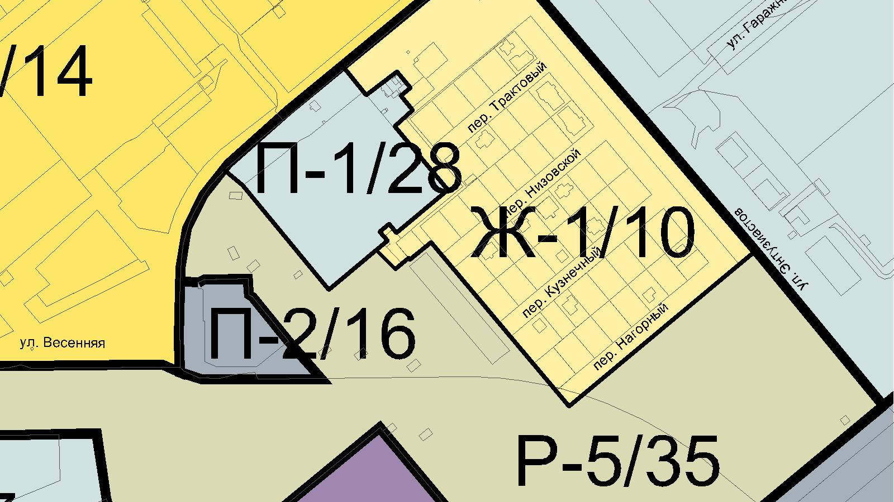

Приложение 2
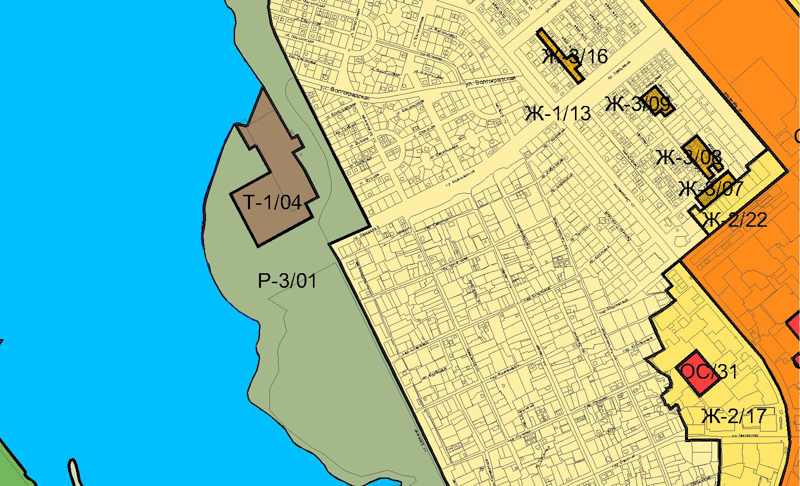

Приложение 3
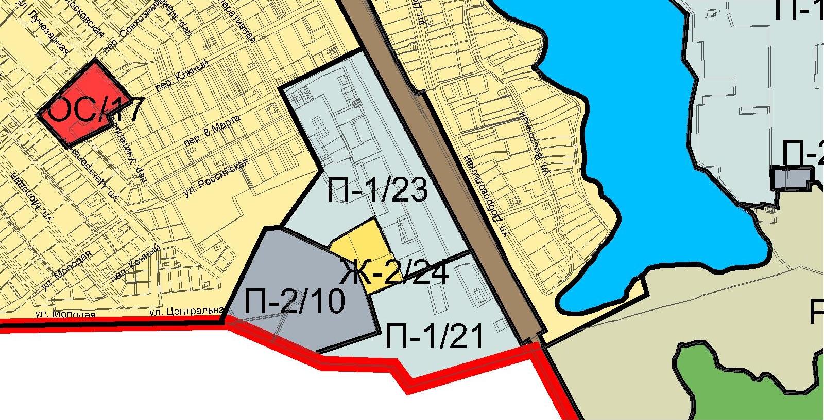

Приложение 4
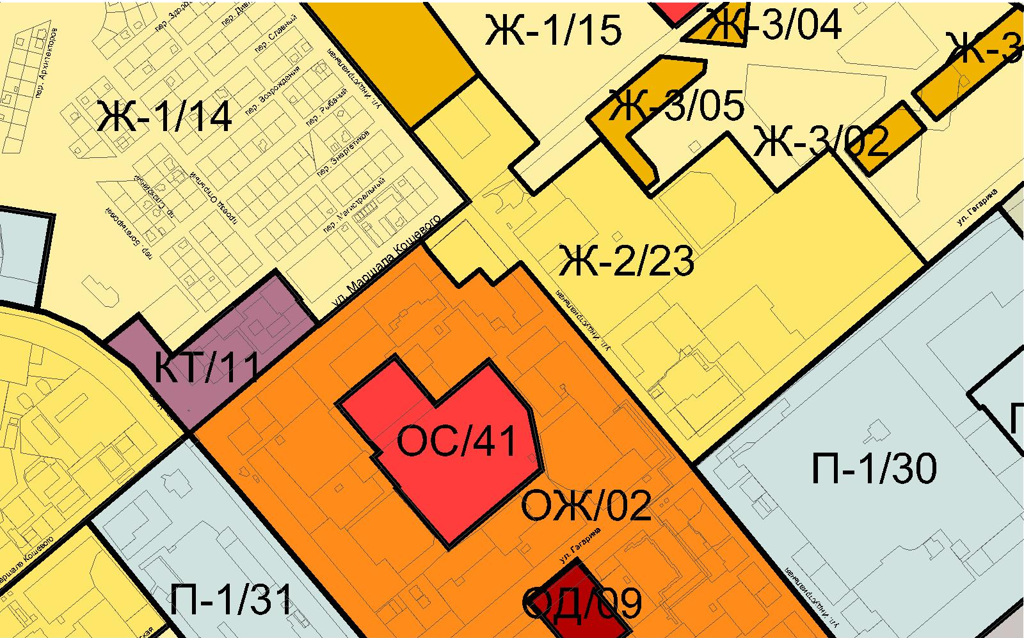

Приложение 5
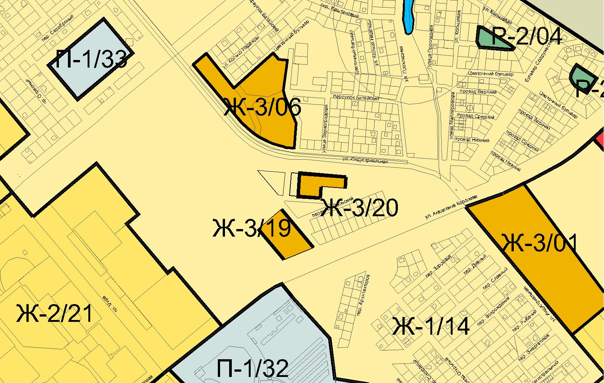

Заместитель председателя
Волгодонской городской Думы И.В. Батлуков

Приложение 2
к постановлению председателя Волгодонской городской Думы – главы города Волгодонска
от 29.01.2019 № 5

СОСТАВ
оргкомитета для организации и проведения публичных слушаний по обсуждению проекта решения Волгодонской городской Думы «О внесении изменений в решение Волгодонской городской Думы от 19.12.2008 № 190 «Об утверждении Правил землепользования и застройки муниципального образования городского округа «Город Волгодонск»

Бородин А.В.  Глебко В.Е.  Головко П.А.  Забазнов Ю.С. | - депутат Волгодонской городской Думы  - член Общественной палаты города Волгодонска,  - заместитель председателя городского совета ветеранов,  - заместитель главы Администрации города Волгодонска по строительству,
Кулеша В.И.  Медведев Ю.Ю. | - председатель Комитета по управлению имуществом города Волгодонска,  - главный архитектор города Волгодонска - председатель комитета по градостроительству и архитектуре,
Рындина Е.Н. | - заведующий сектором землеустройства и инженерного обеспечения комитета по градостроительству и архитектуре Администрации города Волгодонска,
Чуприкова М.И. | - ведущий специалист сектора землеустройства и инженерного обеспечения комитета по градостроительству и архитектуре Администрации города Волгодонска.

Председатель
Волгодонской городской Думы -
глава города Волгодонска Л.Г. Ткаченко

